Karunanayake Dinura  **TP SUCRERIE** SIO2

1/Création de la base de données

Nous allons commencer depuis MySql, créer notre base de données et de pouvoir l’utiliser avec les commandes suivantes :

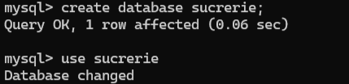

2/Création des tables/enregistrements/contraintes

Après être rentré dans la base de données, il faut le remplir en créant des tables :

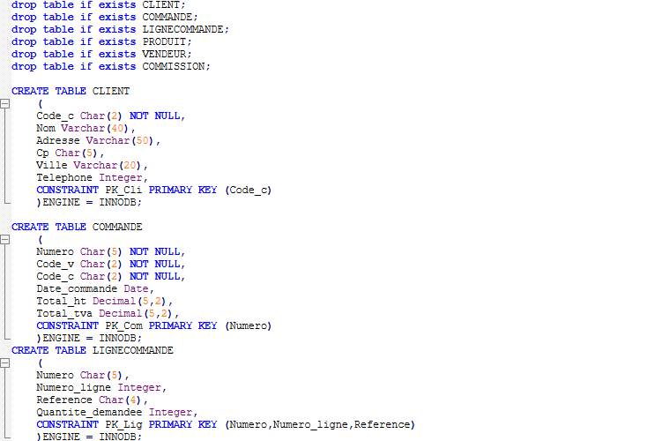

Puis en créant des enregistrements pour ses tables :

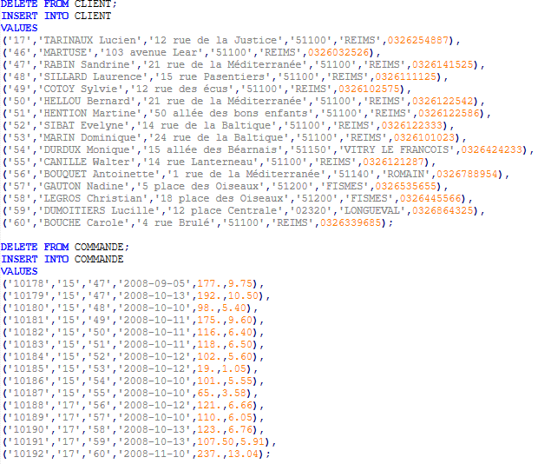

Enfin en créant des enregistrements pour vérifier si les enregistrements de la clé étrangère se trouve dans la clé primaire de la table auquel le champ fait référence:

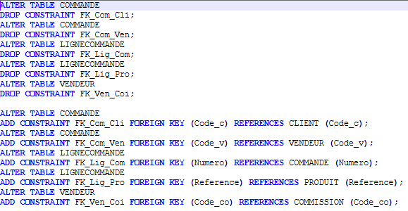

Vous pouvez écrire ses scripts sur un éditeur de texte (comme par exemple NotePad++) et de pouvoir les importer sur MySql directement grâce à cette commande:

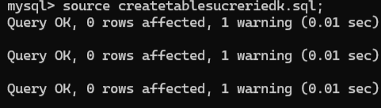

3/Optimisation de la base de données

Après avoir créer les tables, il faut optimiser la base de données et les tables afin qu’il soit plus lisible et que l’on se repère mieux dans notre projet.

La première chose que l’on pourrait faire c’est de faire un héritage afin de distinguer plus précisément les types de produit que l’on pourrait avoir:

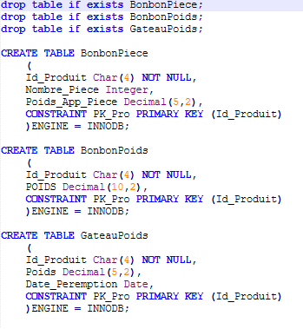

La deuxième chose que l’on pourrait faire est de pouvoir mettre en place des triggers.Cela nous permettra à la base de données de vérifier si un enregistrement respecte bien la condition auquel il doit respecter afin de pouvoir accepter l’insertion:

